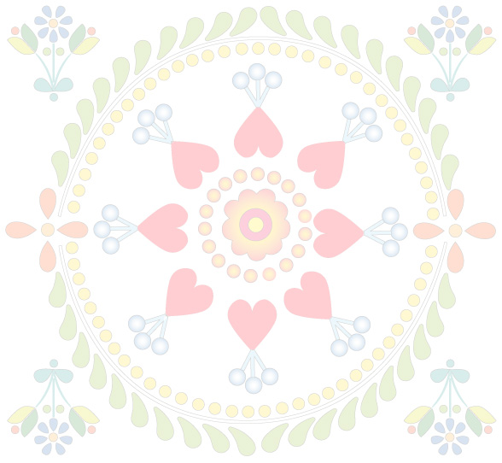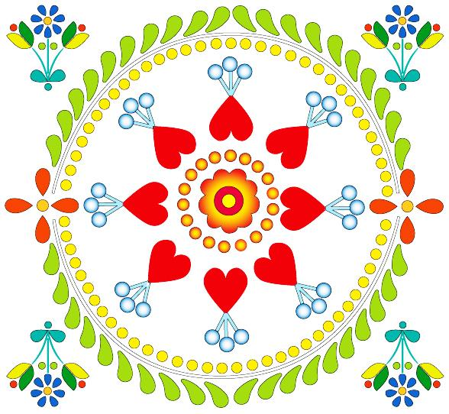

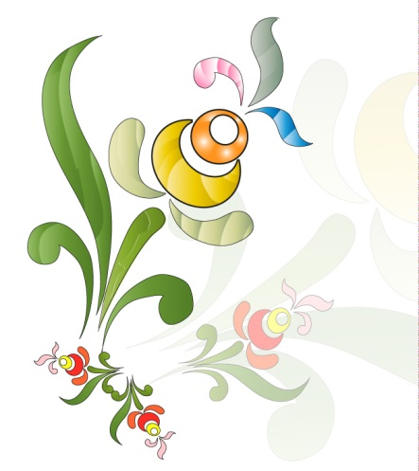

Saját készítésű üdvözlő kártyáitokon is használhatjátok ezeket a díszítő háttereket és a szöveg közé is illeszthető grafikákat.